20/11/23

1. Correction des exercices
Ex 14 p 153
a. Les lampes sont branchées en série *donc on utilise la loi d'unicité de l'intensité. I1 = I2 = I3 = 90 mA On lira 90mA sur les 2 ampèremètre A1 et A2 b. Les lampes sont branchées en *dérivation *donc on utilise la loi d'additivité* de l'intensité.
I1 = I2 + I3 = I4
On I2 = I1 - I3 = 0,5 - 0,3 = 0,2A
c. Si les lampes étaient identiques, l'intensité du courant qui les traverse serait la même. Ce n'est pas le cas donc elles sont différentes.
Ex 21 p 154
a.
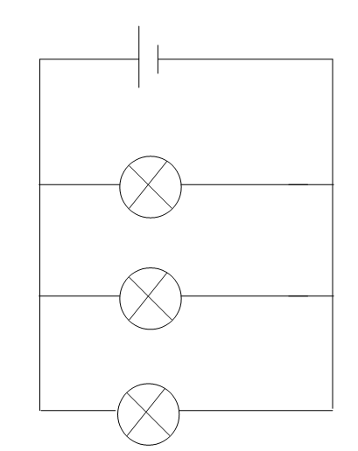
Lampes branchées en dérivation.
b. Dans un circuit en dérivation, on utilise la loi d'unicité de la tension.
La tension aux bornes de chaque lampe est égale à la tension du générateur donc 12V.
c. Les lampes fonctionnent normalement car la tension à leurs bornes est égale à la **tension nominale **inscrite sur la lampe.
L'intensité du courant qui traverse la lampe est donc égale à l'**intensité nominale **inscrite sur la lampe. Elle est donc de 1,5A.
d. Les lampes sont branchées en dérivation aux bornes du générateur donc on utilise la loi d'additivité de l'intensité.
L'intensité du courant délivré par le générateur est donc de 1,5 + 1,5 + 1,5 = 4,5A
e. Si on rajoute une 4ème lampe, l'intensité du courant délivré par le générateur va être de 1,5 x 4 = 6A.
On dépasse l'intensité maximale de 5A. Le générateur va chauffer et risque de prendre feu et risque de déclencher un incendie.

2. Leçon
III. Sécurité électrique
Le corps humain est conducteur :
1. La tension de la prise
La tension de la prise électrique est de 230V.
Il y a risque d'électrisation et d'électrocution (mort).
2. Surintensité
Quand on rajoute des dipôles en dérivation, l'intensité du courant qui sort du générateur augmente.
Il y a risque d'incendie.

3. A faire pour la semaine prochaine
DS sur tout

